GUÍA RELIGIÓN Y VALORES

Nombre: | Curso: 1°A | Fecha: semana N° 8
¿QUÉ APRENDEREMOS?
Objetivo (AO2): Reconocer la particularidad propia, de los demás y acciones que les ayudan a crecer sanos y felices.
Contenidos: Hábitos saludables.
Objetivo de la semana: Distinguir acciones que les ayudan a crecer sanos y felices mediante realización de guía de trabajo.
Habilidad: Distinguir.

¿Qué necesito saber?

Para comenzar necesitas saber de qué se trata la habilidad de distinguir y qué entendemos por hábitos saludables.

Entonces:

Distinguir es: Reconocer a una persona o una cosa entre varias por alguna característica o señal distinta.
Entendemos por hábitos saludables: todas aquellas conductas y comportamiento que tenemos, que nos ayudan a mantener nuestro bienestar físico, mental y social.

Comer bien, hacer deporte, beber agua o ver menos televisión son algunas costumbres que los niños deben aprender desde pequeños para llevar una vida sana.

HABITOS Y CONDUCTAS SALUDABLES
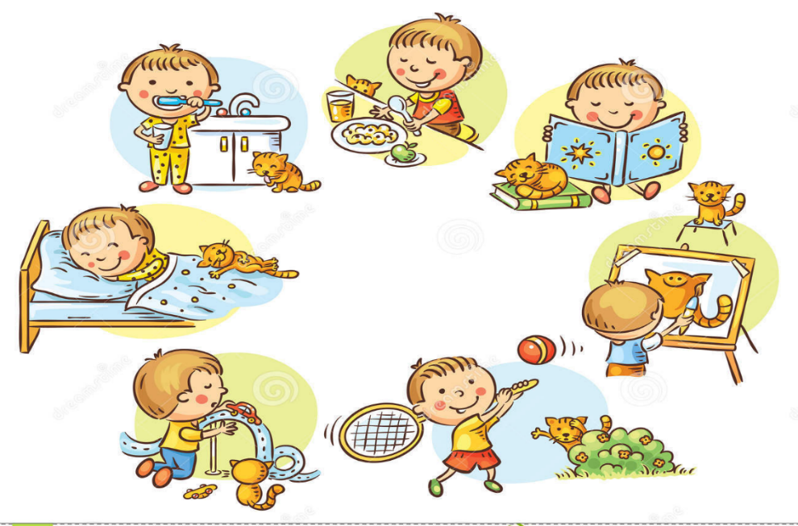
Como veiamos en la guía anterior, llevar un estilo de vida saludable es cuidar nuestro cuerpo y nuestra mente. Por lo que el objetivo no es tener un cuerpo u otro, es destacar siempre lo positivo, aceptar cómo somos y cuidarnos. Si hacemos esto, veremos resultados tanto física como emocionalmente. Y poco a poco al comer más sano y hacer ejercicio nos encontraremos mejor y con más energía y esto influirá en una visión positiva de nosotros mismos.
Tener hábitos de higiene saludables es fundamental para la salud y es importante que, tanto en casa como en el colegio seamos capaces de cuidarnos. Con una buena higiene se evita que los niños caigan enfermos en muchos casos y se fomenta el bienestar, creciendo sanos y felices.
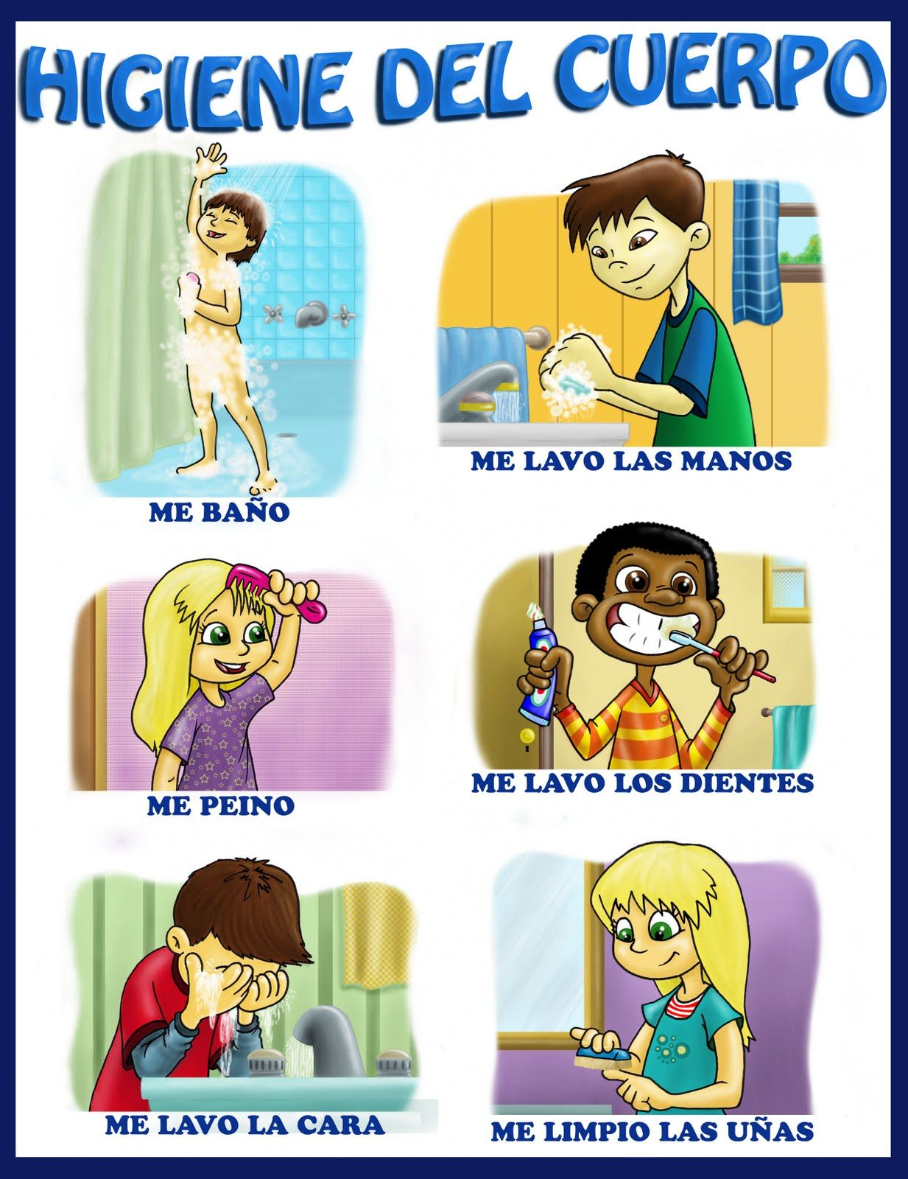

¿Por qué son importantes los hábitos en las niñas y los niños?

- Previenen la aparición de enfermedades asociadas a una mala alimentación.
- Previenen la aparición de trastornos del sueño, como las pesadillas.
- Se alcanzan conductas que favorecen el cuidado de la salud.
- Promueve comportamientos responsables y establece límites.

EJEMPLO:

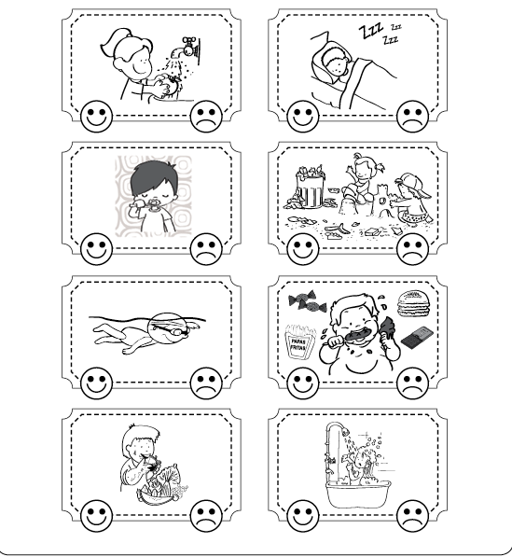

Ahora dibuja 3 hábitos de higiene que practiques todos los días.

EJEMPLO: Me lavo los dientes antes de cada comida
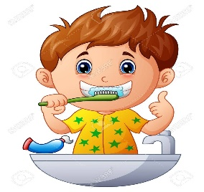

Para reflexionar

¿Por qué es importante cuidar mi higiene personal? ¿En qué me ayuda tener una vida sana?
___________________________________________________________________________________________________________________________________________________________________________________________________________________________________________
________________________________________________________________________________
________________________________________________________________________________

No olvides enviar una foto de tus actividades terminadas al WhatsApp del curso.

Autoevaluación o Reflexión personal sobre la actividad:
1.- ¿Qué fue lo más difícil de este trabajo? ¿Por qué?
…………………………………………………………………………………………………………………..
…………………………………………………………………………………………………………………..

Cuidarte y mantenerte saludable es muy importante.

